# jmeter二次开发环境搭建

## ****源代码获取****

* 官方下载源码包：<http://jmeter.apache.org/download_jmeter.cgi>
* 通过github获取：<https://github.com/yourid/jmeter/>   （这个时间有点长，太大）
* 通过第三方仓库（推荐速度最快）：<https://code.aliyun.com/danxiaogui57/jmeter.git> （因github耗时太久，通过云服务先克隆到国内服务器，本人克隆到阿里代码库，截止编辑时版本为3.2snapshot）

## ****使用IDE打开源代码****

### 使用eclipse:

* eclipse的网上教程较多，也可参照官方文档操作：<http://jmeter.apache.org/building.html>

### 使用Intellij IDEA进行本地源代码调试：

* 打开IDE后进行如下操作，图文分解

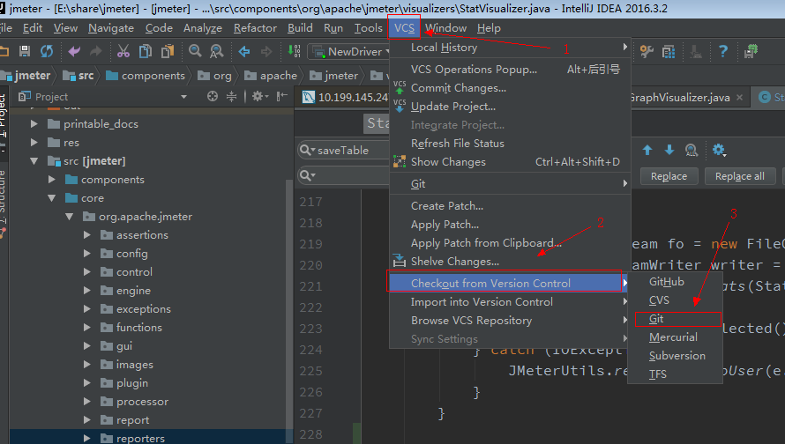

* 在弹出的界面中输入源代码的地址，如下图  
  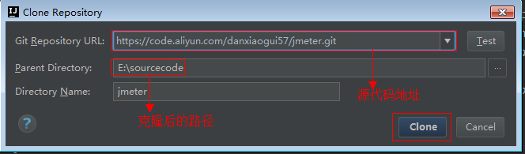
* 下载完成后会弹出一个提示，直接点"Yes"  
  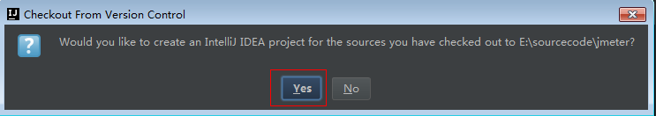
* 接下来如下配置  
  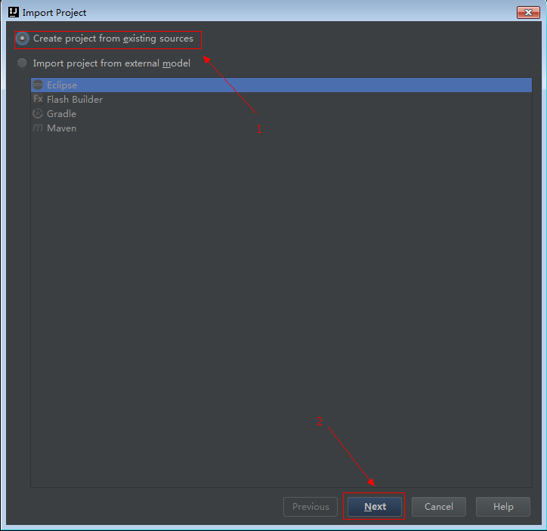
* 下一步直接使用默认的并直接下一步  
  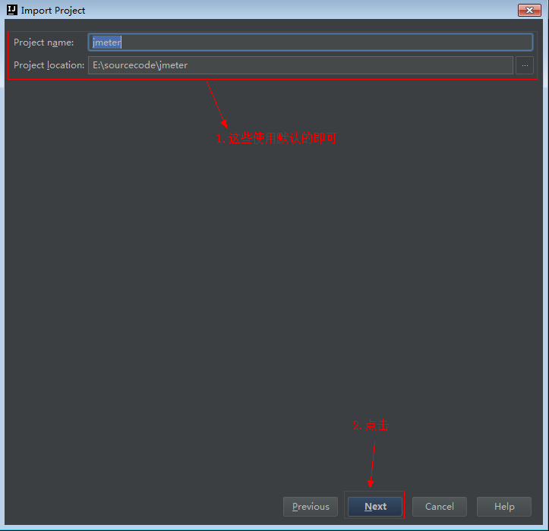
* 接下来全选所有的项目（默认是全选的），再点击下一步  
  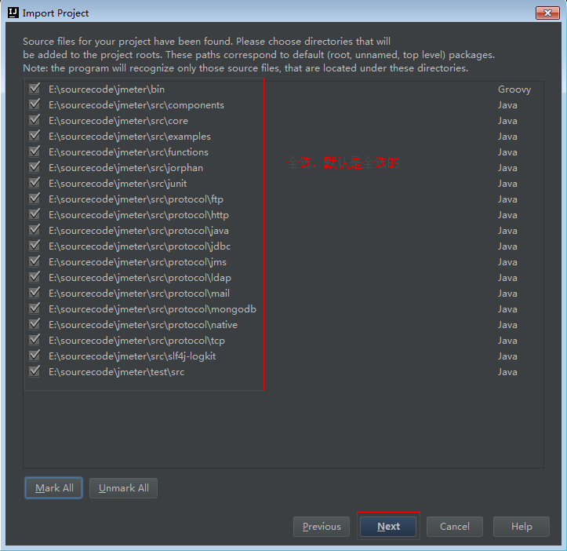
* 在选jar包的时候去掉这ant相关的依赖，默认是勾选的，去掉这个勾选，再点下一步  
  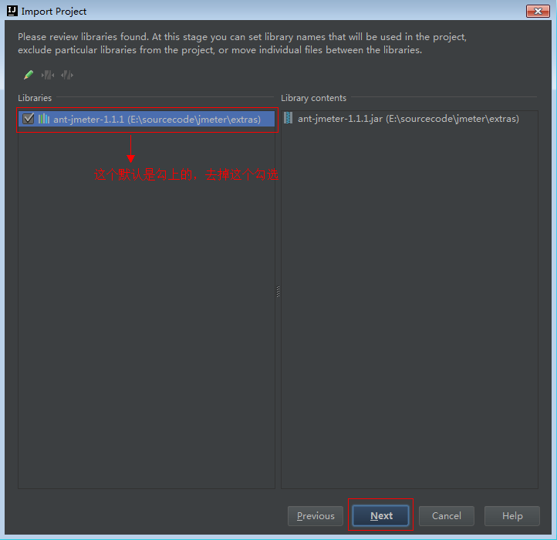
* 在接下来的模块选择时全选  
  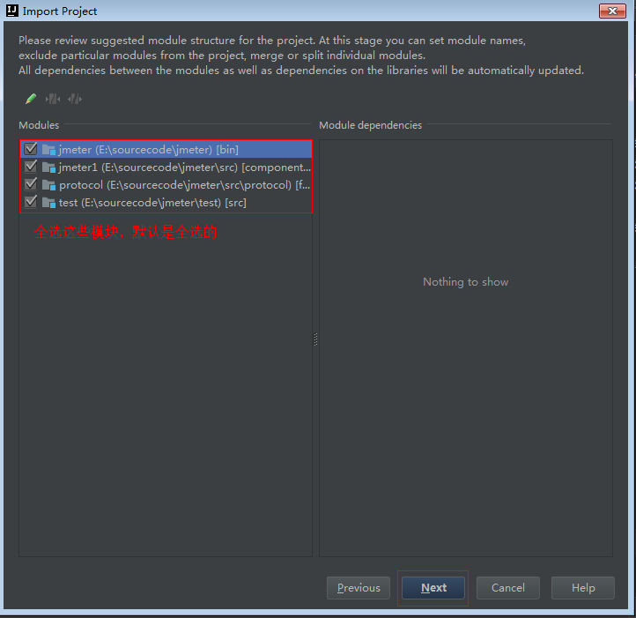
* 在jdk的选择中，选择jdk1.8，如果没有进行手动添加  
  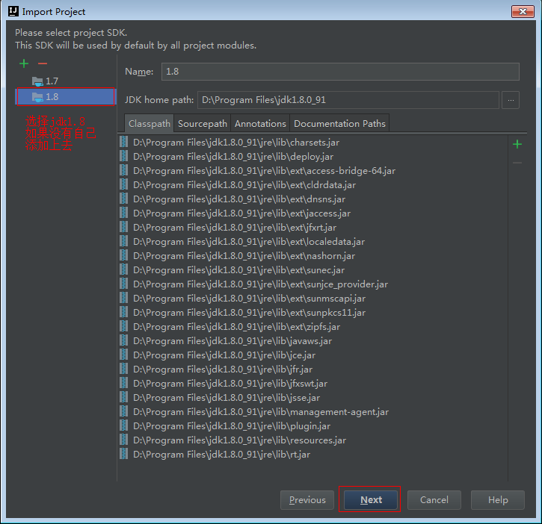
* 最后直接点完成  
  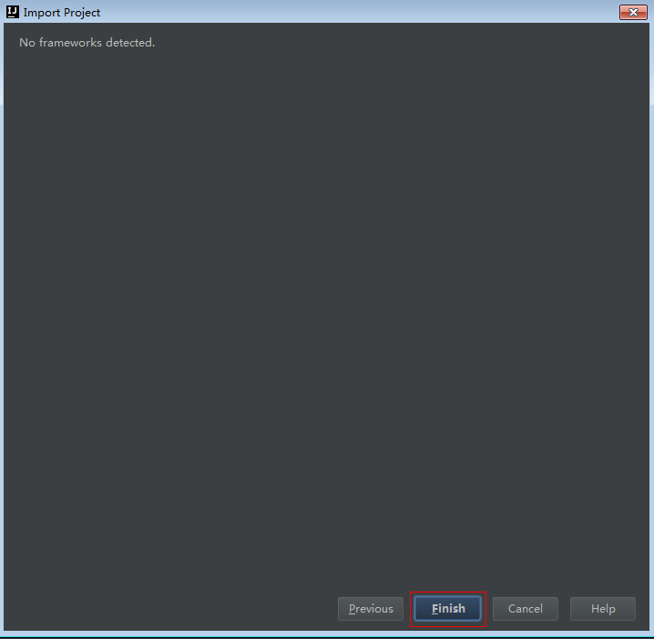
* 使用ant下载依赖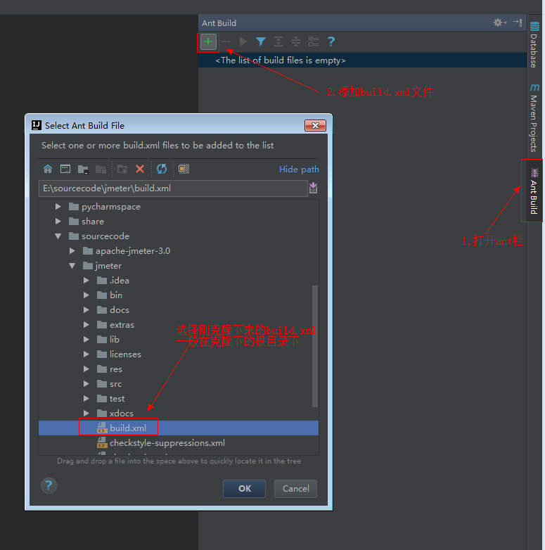
* 下载所有的依赖，运行下面两步（时间有些长，具体网络情况有所不同，请耐心等待）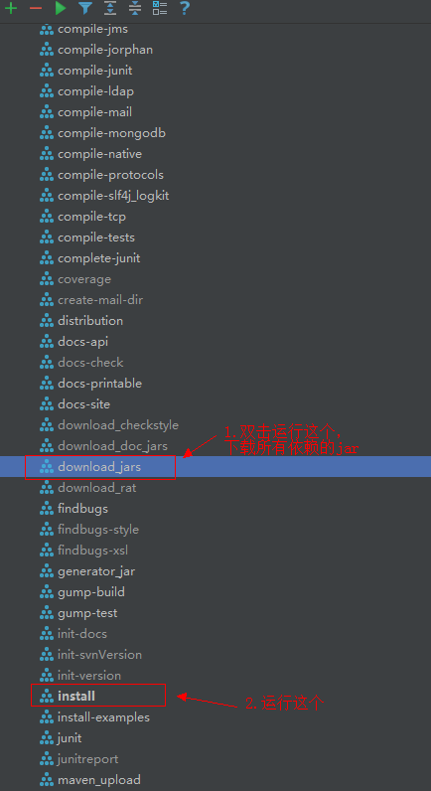
* 下载完这些依赖后添加依赖包至工程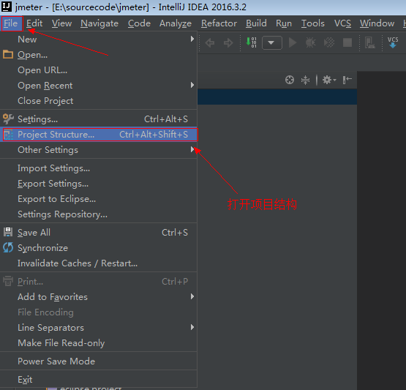
* 进行依赖包添加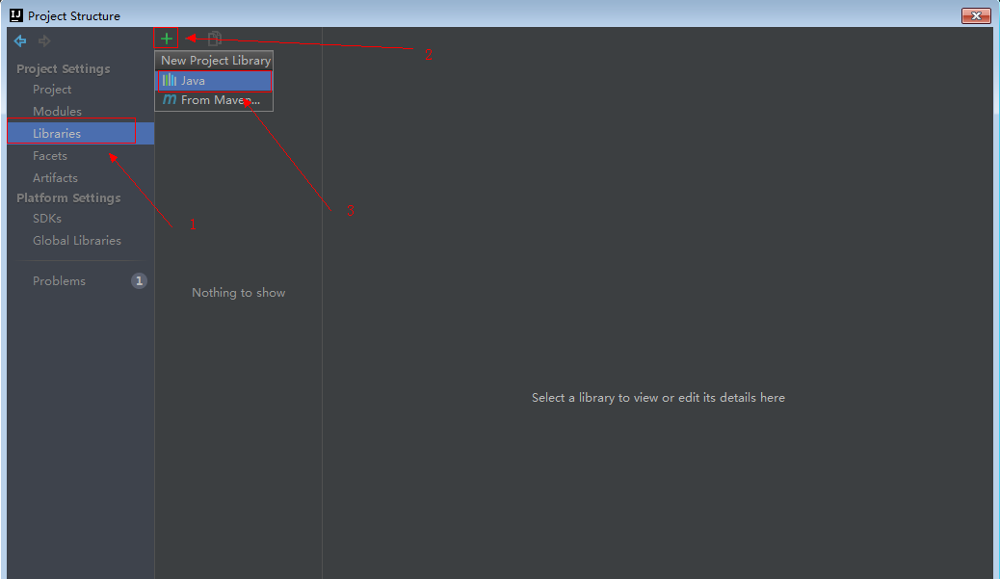   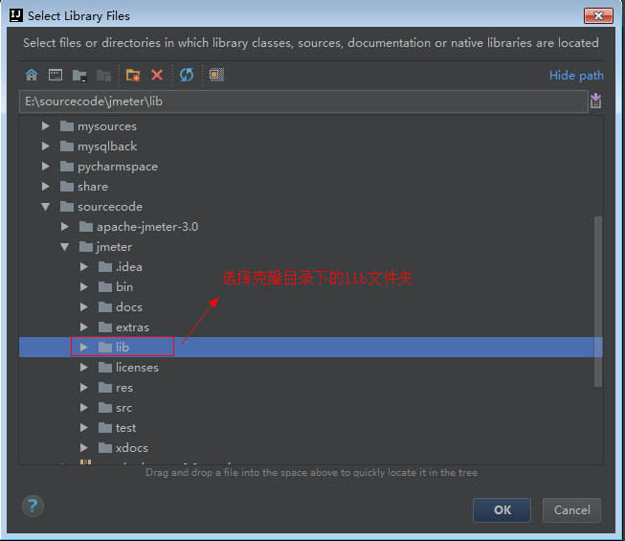    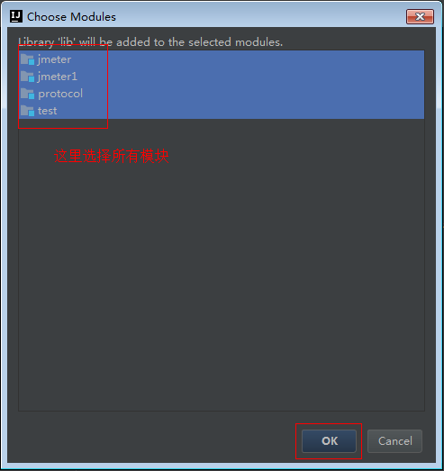                           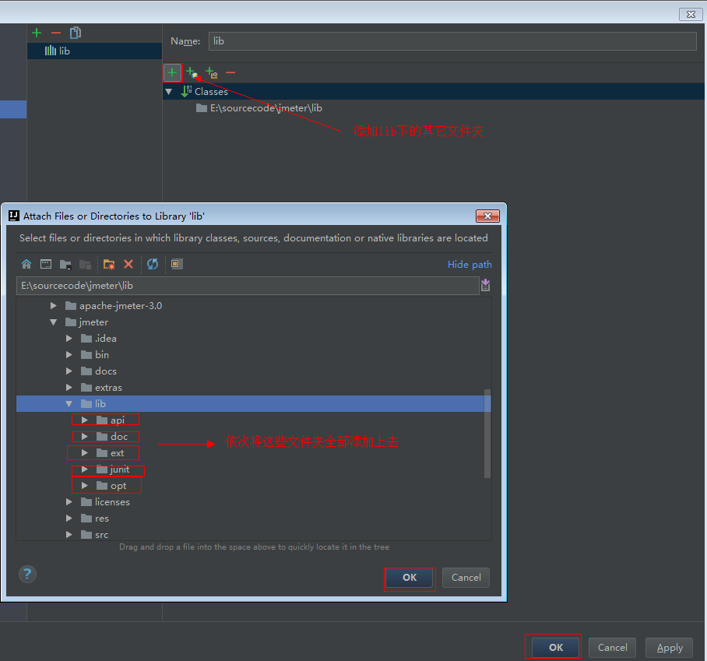
* 添加成功后结果如下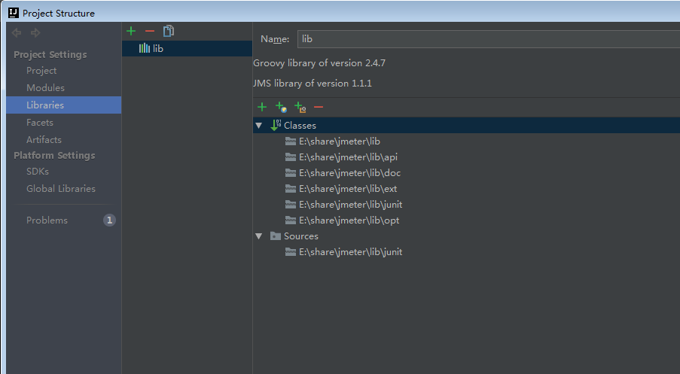
* 经过以上的准备工作我们已经可以开始本地debug了，找到jmeter的启动入口方法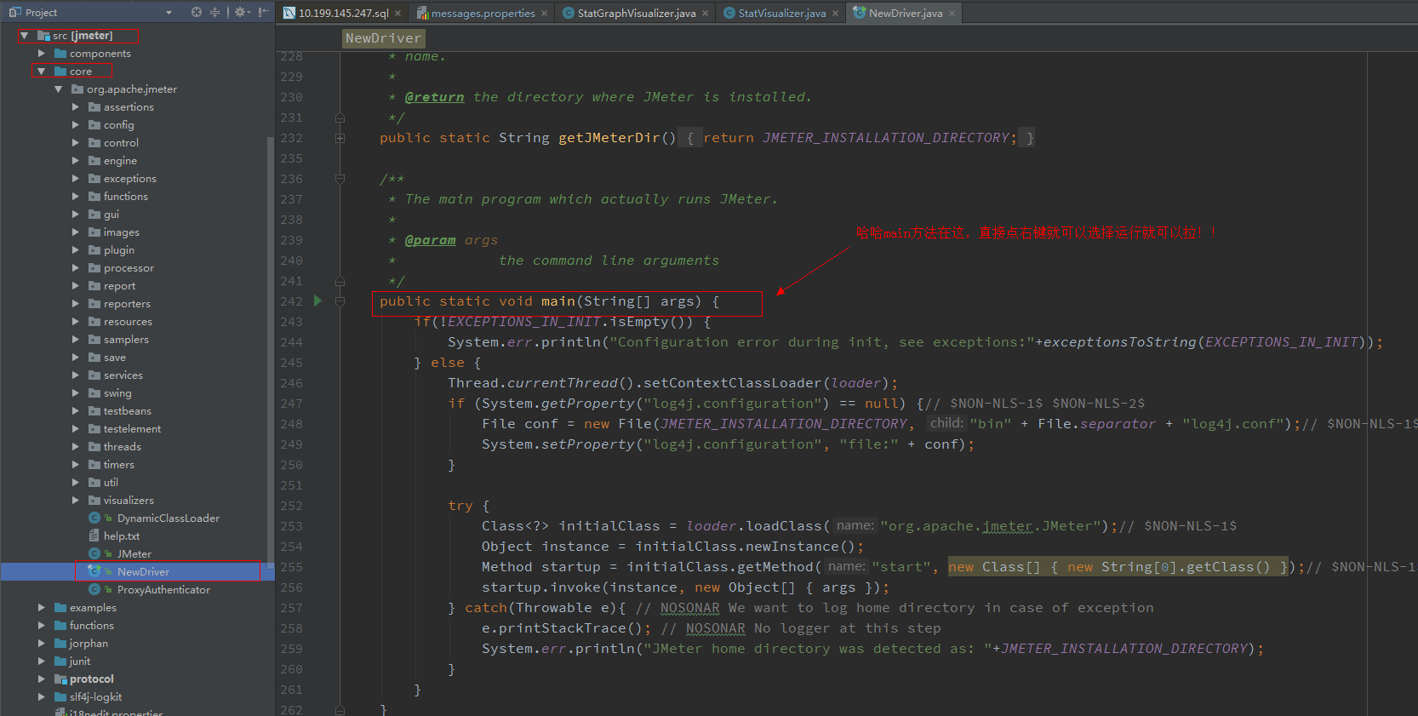
* 运行结果如下（好了，可以尽情的去改，去玩咯。。。）：